

COURTIER ASSERMENTE – Olivier EVRARD
Tél : 02 99 202 202 – Fax : 02 99 202 200
BP 50 – 35404 ST-MALO Cédex – France

SAINT MALO, le 2/09/2010 $ 1,2791

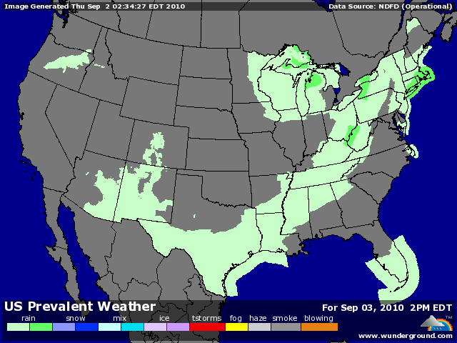

BLE : + reprise des marchés US après la vente de 225KT à l’Egypte et de 20KT à l’Allemagne (1ère en 3 ans),
+ cela veut dire que les US sont devenus compétitifs avec la baisse du dollar et la hausse de l’Euronext, et se posent donc en concurrent direct de la France. Celle-ci a déjà engagé la moitié de son potentiel à l’export, en servant de bouée de secours en urgence lorsqu’il a fallut trouver des blés immédiatement après la fermeture des frontières russes,
+ la qualité des blés US (13,5% de MPB pour l’achat allemand) surpasse largement celle des blés français,
+/- soutien de la baisse du dollar (négatif pour l’Euronext) et de la forte reprise des bourses et du pétrole après de bons indicateurs économiques US, chinois et européens. Le marché attend les chiffres de l’emploi US demain, avant un we de 3 jours (Labor Day),
+/- la Russie a annoncé qu’elle autorisait à nouveau des exportations de blé, pour couvrir ses engagements humanitaires, mais on ne connait pas le volume concerné,
- compte tenu des niveaux de prix actuels, partout dans le monde, les intentions de semis seront à la hausse avec des récoltes 2011 en conséquence si la météo ne vient pas tout gâcher. Malgré le marché actuel, il semble que cette idée commence à trotter dans la tête des opérateurs,

MAÏS : + même support économique qu’en blé, avec cependant une demande plus calme au niveau mondial,
+/- la Corée du sud a acheté 53KT et 55KT origine US,
+/- une meilleure économie US, ça veut dire plus de consommation en feed (viande) et en éthanol, donc un soutien au marché,
+/- pour l’éthanol, justement, les derniers chiffres avant la fin de la campagne (elle finit le 31/08, mais les chiffres de la dernière semaine ne sont pas encore connus) donnent un cumul à 4,43 milliards de bx contre une estimation à 4,5 par l’USDA au total. Sachant que la consommation hebdomadaire et d’environ 90 millions, le contrat sera rempli,
+/- le marché US est aussi partagé entre l’arrivée de la récolte qui redonne un peu de souplesse aux transactions et les 1ers rendements qui sont décevants et qui font dire que l’USDA révisera le rendement (165 bx/acres) à la baisse dans son rapport du 10,
+/- d’ailleurs FC.Stone, le 1er des pré-rapporteur, annonce 162,9 bx/acre pour une production de 13,195 milliards de bx (13,430 en août et 13,365 pour l’USDA),

SOJA : - en baisse par rapport aux céréales, dans un marché également soutenu par l’économie mais qui subit l’absence de la Chien cette semaine et l’approche de la récolte US,
- les derniers chiffres de production sud américains pèsent sur les cours, alors que la même idée d’augmentation générale des surfaces en 2011 compte tenu des cours germe chez les opérateurs,
- la météo US est bonne pour la fin du remplissage des gousses, sauf sur l’extrême est du midwest où il manque un peu d’eau,
+/- dans ce contexte, FC.Stone baisse son estimation à 3,390 milliards de bx (3,428 en août et 3,433 pour l’USDA),

A SUIVRE : la météo, le dollar dans l’attente du rapport du 10.

